**Evaluation and Prediction of Cell Phone Sales Based on Various Techniques**

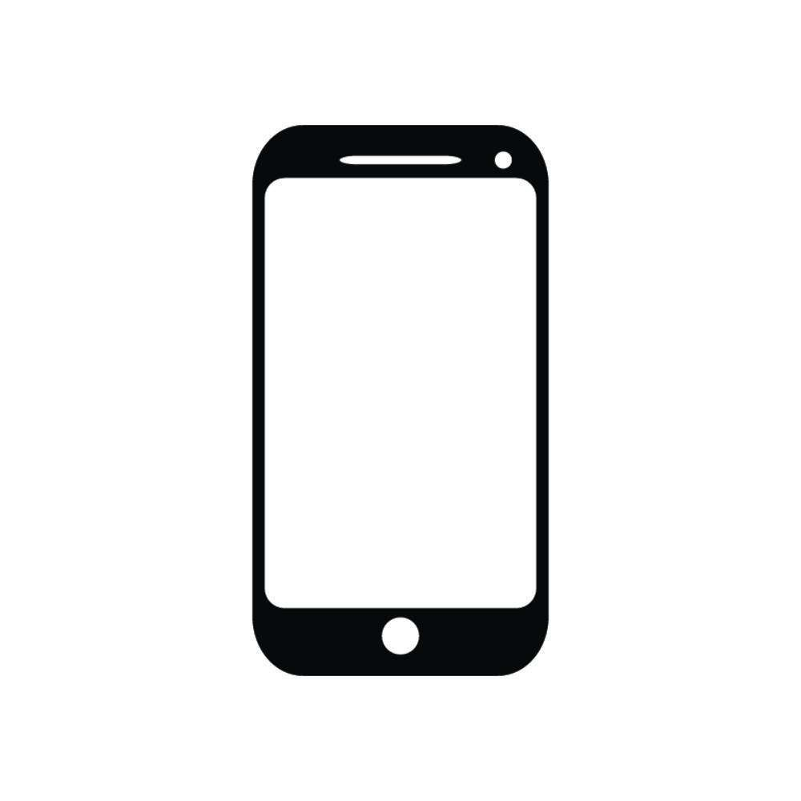

参赛队员：曹凌微、钱成、田肇阳

中学：清华大学附属中学

省份：北京

国家/地区：中国

指导教师姓名：吴昊、王殿军